Hobbys Einsteiger-Wohnwagen für die Saison 2024
Fockbek, 07. August 2023 – Camping ist weiterhin eine der beliebtesten Urlaubsformen. Jedes Jahr entschließen sich mehr Paare und Familien, den Traum vom eigenen Wohnwagen wahr werden zu lassen. Für diese Einsteiger bietet Hobby zwei Baureihen an, die mit der HOBBYKOMPLETT-VOLLAUSSTATTUNG sofort reisefertig sind. Zur Saison 2024 erhalten der Hobby ONTOUR und der Hobby DE LUXE
ein neues Außendesign. Und auch innen wird es deutlich moderner.

Der neue ONTOUR - Einsteiger mit allem Drum und Dran
Schlafplätze für bis zu drei Kinder
Paare oder kleine Familien setzen auf den ONTOUR. Mit 2,20 m Breite bietet der Einsteiger vor allem Wohnwagen-Neulingen eine komfortable Größe zum Wenden und Rangieren. Mit einem Gewicht ab 1.200 kg ist er auch für kleinere Zugfahrzeuge und E-Autos geeignet. Drei Grundrisse, der günstigste ab 20.310 Euro, bieten im ONTOUR die Wahl zwischen Einzelbetten oder einem Doppelbett.
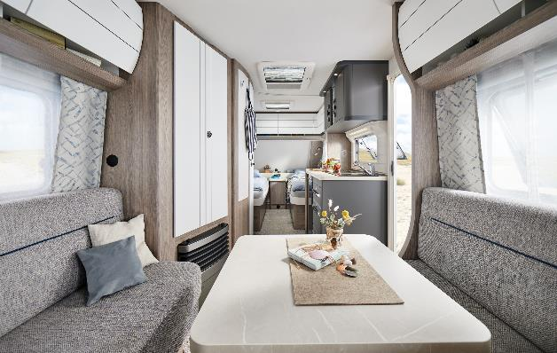
Frische Optik im ONTOUR 460 DL

Der Kinderbett-Grundriss ONTOUR 470 KMF bietet mit einem Stockbett Schlafplätze für bis zu fünf
Personen. Dank HOBBYKOMPLETT-VOLLAUSSTATTUNG ist auch die Einsteiger-Klasse ab Werk mit allem ausgestattet, was man für einen schönen Urlaub braucht. In der Branche übliche Zusatz- und Pflichtpakete gibt es bei Hobby nicht.

Alle Wohnwagen in neuem Außendesign
Wie alle Wohnwagen erhält auch der ONTOUR zur Saison 2024 ein neues Außendesign. Dynamisch fließende Konturen, nahtlos integrierte Rangiergriffe und neue automotive Heckleuchten sorgen für einen sportiven und harmonischen Auftritt. Mit neuen modernen Möbeln und Polstern bekommt der ONTOUR auch im Innenbereich ein umfassendes Update. Geradlinige Oberschränke mit grauen Designlinien lassen den Wohnraum moderner und freundlicher wirken. Die anthrazitfarbene Küche passt zum minimalistischen, aufgeräumten Gesamtbild.
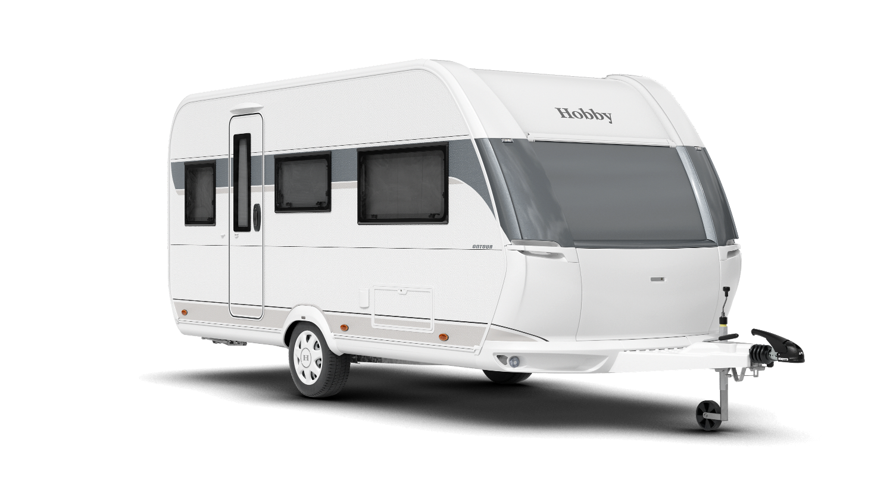
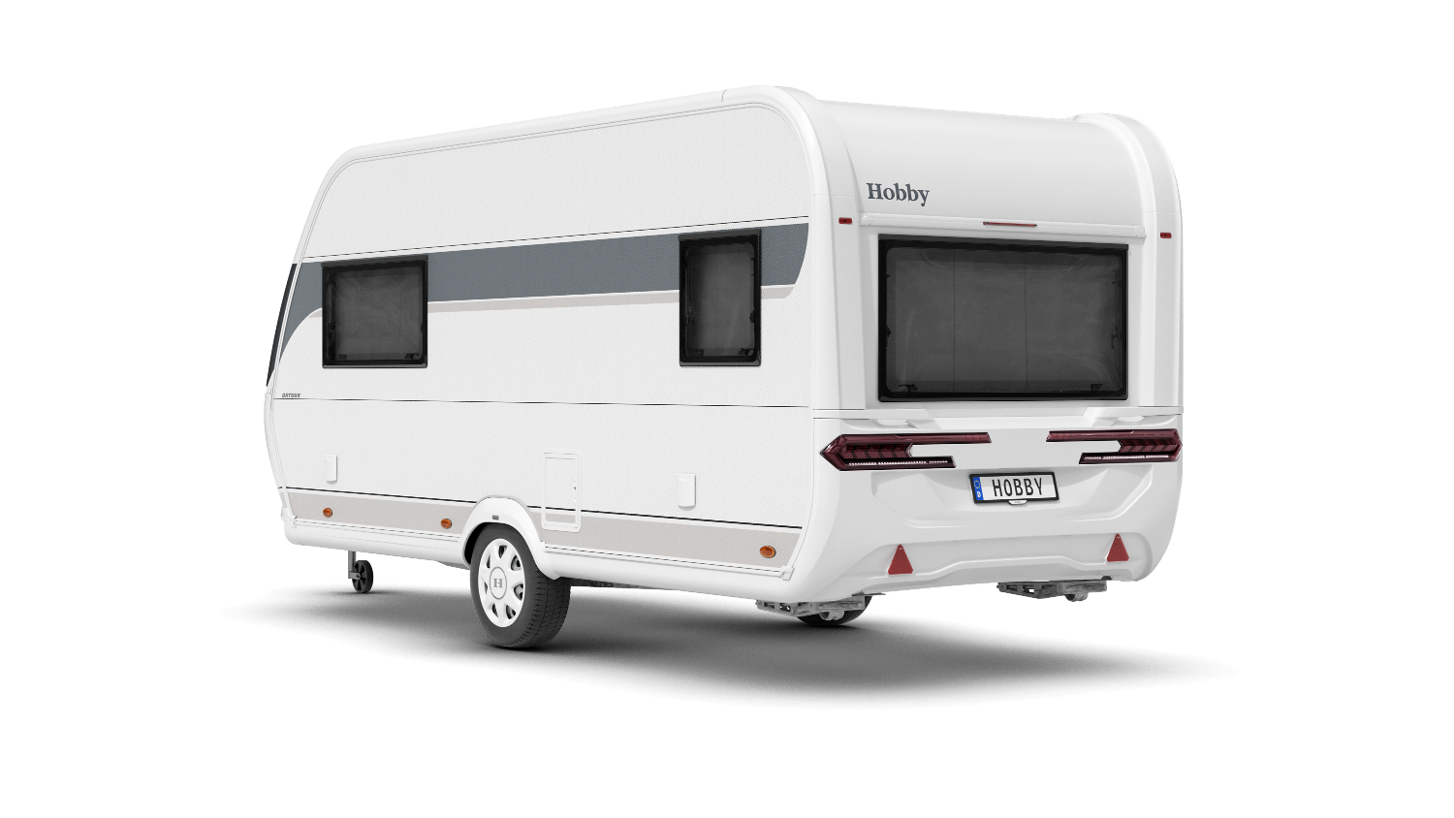

Neues Außendesign des ONTOUR 460 DL

Modellvielfalt im DE LUXE
Eine für die Einsteiger-Klasse außergewöhnlich große Modellvielfalt und Flexibilität bietet Hobby mit dem DE LUXE. Mit 14 Modellen finden sowohl Paare als auch Familien den passenden Grundriss. Ganze fünf unterschiedliche Kinderbett-Lösungen machen den DE LUXE insbesondere bei Familien beliebt. Im
kompakten DE LUXE 515 UHK mit manuellem Hubbett über der Rundsitzgruppe finden bis zu sieben
Personen einen Schlafplatz. So müssen auch größere Kinder nicht ins Vorzelt ausweichen.
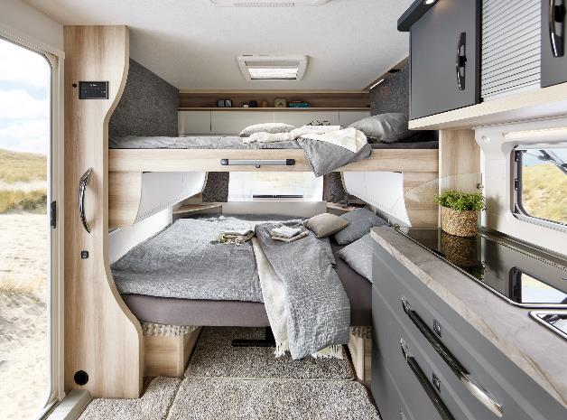
Hubbett und umgebaute Sitzgruppe im De Luxe 515 UHK

Mit der Modellvielfalt im DE LUXE bleibt es den Camping-Fans selbst überlassen, ob sie auf Stockbetten, Einzelbetten, französischem Bett, Queensbett oder platzsparende Hubbetten setzen. Viele Ausstattungs-Details sind auch im DE LUXE dank HOBBYKOMPLETT-VOLLAUSSTATTUNG von Anfang an inklusive.

Gebaut für Familien
Ein klares Plus für mehrköpfige Familien ist die große Mittelsitzgruppe im DE LUXE 545 KMF und im
DE LUXE 560 KMFe. Mit 2.50 m Breite bieten diese Modelle besonders viel Platz zum Essen, Spielen,
Basteln und Entspannen. Dank neuem Design mit hellen Möbeln und Polstern, mattweißen Oberschrankklappen und anthrazitfarbener Küche strahlt der DE LUXE in der Saison 2024 noch mehr Gemütlichkeit aus. Für einen schicken ersten Eindruck sorgt auch hier das überarbeitete Außendesign.

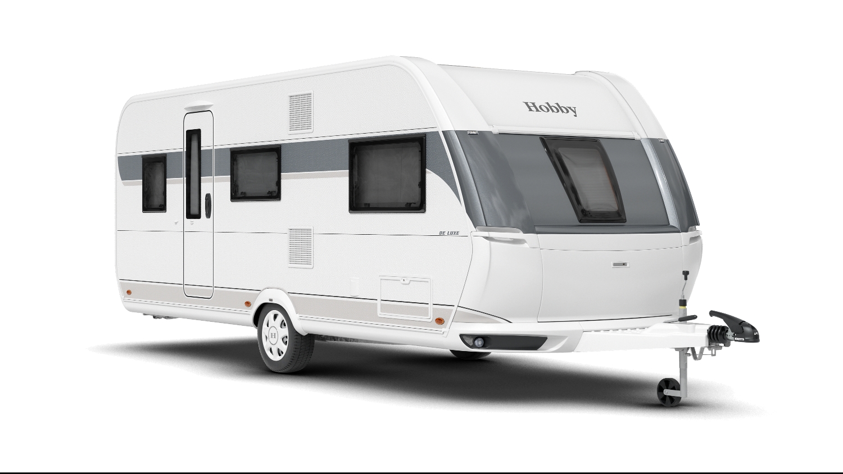
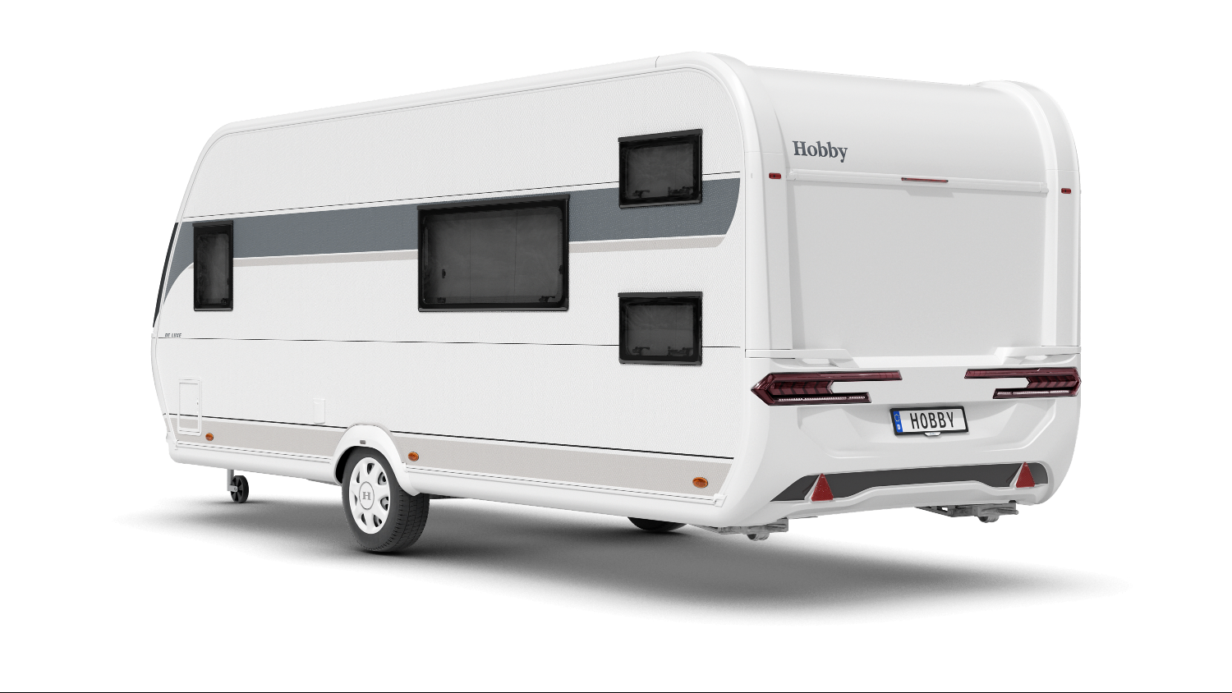

Neues Außendesign des DE LUXE 540 KMFe

Erstmals zu sehen sind die überarbeiteten Baureihen ONTOUR und DE LUXE beim Caravan Salon
Düsseldorf vom 25.08. – 03.09.2023 und ab sofort online auf hobby-caravan.de

Weiterführende Informationen erhältst du über die Hobby Pressestelle:
presse@hobby-caravan.de oder unter mediaportal.hobby-caravan.de

